**LISTA DE EXERCÍCIOS - Grafos**

Considere os seguintes grafos: (nos próximos exercícios, sempre que não for mencionado, considerar o grafo G1).

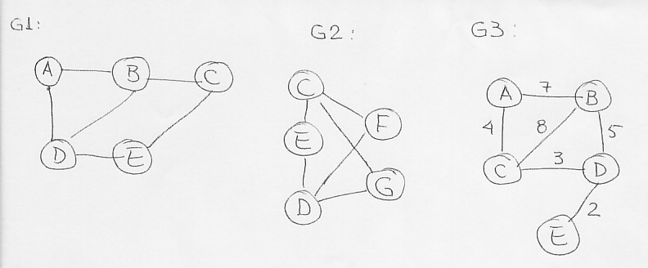

1. Quais os vértices de G1?
2. Quais as arestas de G1?
3. Quais as arestas incidentes a A? E a C?
4. Quais as arestas adjacentes a BD? E a DE no grafo G3?
5. Qual o grau de A? E de B?
6. Quantas arestas faltam para que G1 seja um grafo completo? Quais são elas?
7. Mostre um percurso em profundidade a partir de A.
8. Idem, a partir de D.
9. Mostre um percurso em largura a partir de A.
10. Idem, a partir de D.
11. Identifique possíveis caminhos de A a E.
12. Dos caminhos identificados no exercício anterior, quais são caminhos simples e quais são trajetos?
13. Dê exemplos de circuitos a partir de A.
14. Dê exemplos de **caminhos hamiltonianos** (que passam por todos os vértices apenas uma vez, retornando à origem), a partir de A.
15. Dê exemplos de **ciclos eulerianos** (que passam por todas as arestas apenas uma vez, retornando à origem), a partir de A.
16. Idem ao exercício anterior, considerando o grafo G2.
17. Dê exemplos de ciclos a partir de A.
18. Idem ao exercício anterior, considerando o grafo G2.
19. A partir do grafo G2, dê exemplos de caminhos que não são trajetos.
20. A partir do grafo G2, dê exemplos de trajetos que não são caminhos.
21. A partir do grafo G2, dê exemplos de circuitos partindo de A que não são ciclos.
22. A partir do grafo G2, dê exemplos de ciclos partindo de A que não são circuitos.
23. Considerando o grafo G3, qual o caminho de menor custo entre A e E?
24. Considerando o grafo G3, qual o trajeto de menor custo entre A e E?
25. Considerando o grafo G3, qual o caminho de maior custo entre A e E?
26. Considerando o grafo G3, qual o trajeto de maior custo entre A e E?
27. Considerando o grafo G3, qual o circuito de menor custo partindo de A?
28. Considerando o grafo G3, qual o ciclo de menor custo partindo de A?
29. Considerando o grafo G3, insira a aresta CE de custo 3. Qual o circuito de menor custo partindo de A? Qual o ciclo de menor custo partindo de A?
30. Ainda a partir de G3, remova o vértice E (e as arestas a ele incidentes). Qual o circuito de menor custo partindo de A? Qual o ciclo de menor custo partindo de A?
31. Suponha um grafo onde os vértices representem os nós (hosts) de uma rede, as arestas seus enlaces, e os valores das arestas representem o fluxo médio de dados na rede, em Kbps. A partir do algoritmo básico para percorrer grafos visto em aula, descreva em pseudocódigo as alterações necessárias para que ele identifique a rota que maximize a velocidade de transmissão entre dois hosts.
32. A partir do algoritmo básico para percorrer grafos visto em aula, descreva em pseudocódigo as alterações necessárias para que ele identifique o percurso de mais baixo custo que visite todas as cidades (vértices) do grafo.
33. A partir do algoritmo básico para percorrer grafos visto em aula, descreva em pseudocódigo as alterações necessárias para que ele identifique o percurso de mais baixo custo que visite todas as cidades (vértices) do grafo e retorne à cidade inicial. Este problema (**caminho hamiltoniano)** é conhecido como **Problema do Caixeiro Viajante**.
34. Em que casos é mais adequado utilizar o percurso em profundidade ao invés do percurso em largura? Justifique.
35. Em que casos é mais adequado utilizar o percurso em largura ao invés do percurso em profundidade? Justifique.
36. Descreva as heurísticas que você conhece e identifique aplicações onde seria viável utilizar cada uma delas. Justifique suas afirmações.
37. Quais heurísticas foram implementadas no seu projeto? Justifique as escolhas.
38. Por que as outras heurísticas não foram implementadas? Justifique por que elas não iriam contribuir para melhorar o desempenho do sistema.
39. Mostre, na mesma linguagem de programação utilizada no seu projeto, como foi representado o mapa de cidades e distâncias.
40. Mostre, na mesma linguagem de programação utilizada no seu projeto, a implementação das heurísticas.
41. Escolha um dos opcionais escolhidos no seu projeto e mostre uma parte relevante de sua implementação, na mesma linguagem de programação utilizada.
42. Mostre o diagrama de transição de estados para reconhecer a palavra ARRASTAR.
43. Idem, para a palavra CACHARREL.
44. Idem, para a palavra ENGENHARIA.
45. Idem, para a palavra ARARA